Fila 1
  - Caso práctico: préstamo de equipos del laboratorio
Bloques 3 y 4 — Ingeniería y modelado de requerimientos · Lunes 5 de octubre de 2026
Modalidad | Individual. Entrega en Moodle, en un solo archivo PDF.
Puntaje | 10 puntos (de los 20 del Examen Parcial).
Material permitido | Materiales de clase, Pressman y herramientas de inteligencia artificial.
No permitido | Consultar o compartir trabajo con compañeros durante el examen.
Nombre del archivo | Apellido_Nombre_Parcial_ISO1-F1.pdf

Sobre el uso de inteligencia artificial
Puedes usar IA durante esta parte del examen. Lo que se evalúa son tus decisiones: qué aceptas, qué corriges y qué descartas de lo que te propone la herramienta, y con qué fundamento. Usar IA no resta puntos; entregar sin revisar lo que produce, sí. Por eso el punto 4 te pide un registro honesto de ese proceso.

El caso
El Instituto Técnico Superior Ñanduti, de Luque, presta equipos de su Laboratorio de Informática a estudiantes y docentes: notebooks, proyectores, kits Arduino/IoT y cámaras. Hoy los préstamos se anotan en un cuaderno y en un formulario de papel. La Coordinación Académica encargó el desarrollo de un sistema de préstamo de equipos. En la reunión de relevamiento participaron cuatro personas.

Lo que dijeron en la reunión
Lic. Mirta Giménez, coordinadora académica:
«Necesitamos orden. Todo préstamo de un equipo de valor alto tiene que tener la autorización del docente de la materia, sin excepción. Y a fin de cada mes quiero un reporte de qué equipos se usaron, cuántas veces y por qué carreras, para justificar la compra de equipos nuevos.»
Ramón Ortiz, encargado del laboratorio:
«Con todo respeto, si cada estudiante tiene que esperar la firma de un docente, el laboratorio se traba. Muchos vienen a las seis de la tarde para presentar un trabajo a las seis y media, y el docente no siempre está. Yo necesito que el estudiante pueda retirar cualquier equipo en el momento. Lo que sí me preocupa es otra cosa: el año pasado se perdieron dos proyectores porque el mismo estudiante seguía retirando equipos sin haber devuelto los anteriores. Cuando entrego un equipo registro qué sale, y cuando vuelve registro cómo vuelve.»
Prof. Carlos Benítez, docente de Redes:
«A veces yo mismo retiro proyectores para mis clases. Y cuando autorizo a un estudiante, prefiero confirmarlo desde el celular y no tener que firmar un papel.»
Natalia Fernández, estudiante de tercer año:
«Lo peor es que nadie te avisa cuándo vence el préstamo. Uno se entera cuando ya lo sancionaron.»

Información adicional
- La matrícula de cada estudiante debe verificarse contra el Sistema Académico de la institución. Ese sistema lo administra la Dirección de Tecnología, y el nuevo sistema solo puede consultarlo, no modificarlo.
- El nuevo sistema debe trabajar con la misma información que hoy se registra en el formulario de papel FORM-LAB-03, que se reproduce a continuación. Léelo con atención: forma parte del caso.
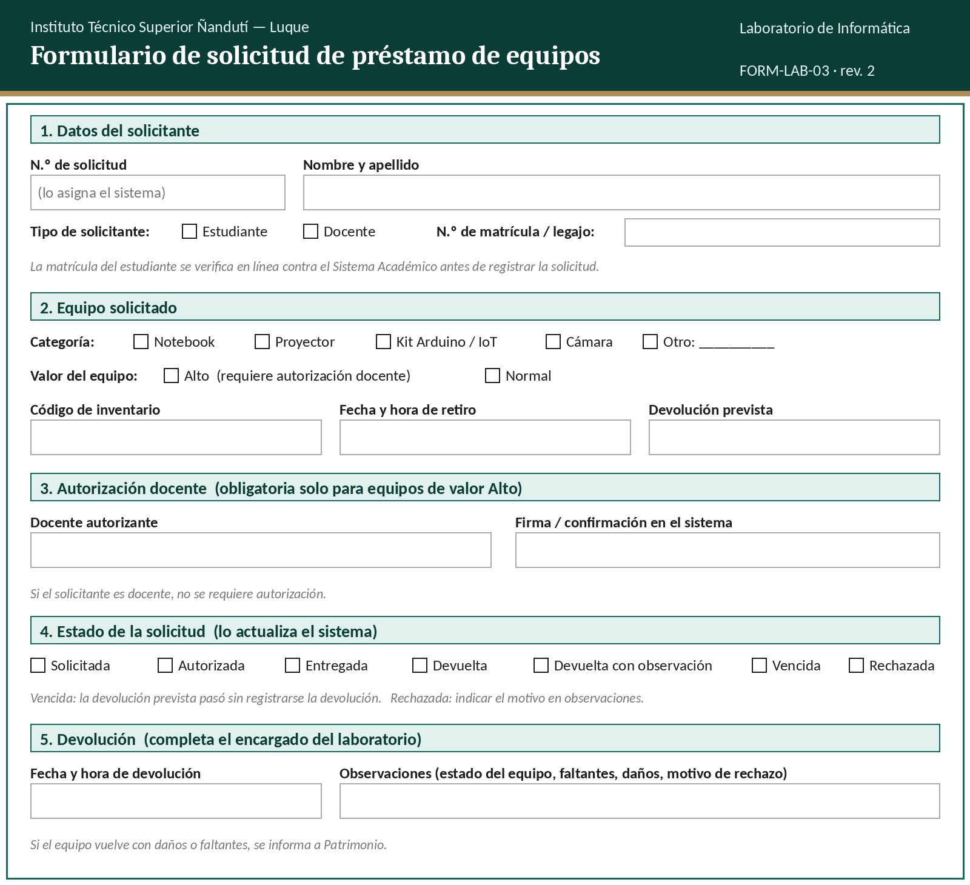
Formulario FORM-LAB-03 que hoy se completa en papel

Consignas

1. Participantes y conflicto de requisitos (2 puntos)
- Identifica al menos cuatro participantes del sistema. Para cada uno indica de qué tipo es, según la clasificación trabajada en clase, y cuál es su interés principal.
- Identifica el conflicto de requisitos que aparece entre los participantes. Explica cómo debe proceder el ingeniero de requisitos frente a ese conflicto y cómo lo reflejas en tu modelo mientras no esté resuelto.

2. Caso de uso formal (3 puntos)
Redacta el caso de uso formal «Registrar el préstamo de un equipo» con la plantilla trabajada en clase: nombre, actor principal y actores secundarios, objetivo en contexto, precondiciones, disparador, flujo básico, al menos dos flujos alternos y postcondiciones. Usa los estados y atributos reales de la solicitud.

3. Diagrama de flujo de datos (3 puntos)
Elabora el DFD de nivel 0 y el DFD de nivel 1 de todo el sistema de préstamo (no solo del registro del préstamo), con la notación trabajada en clase. Puedes usar diagrams.net (draw.io) u otra herramienta, o dibujar a mano y escanear con claridad.

4. Registro crítico del uso de IA (2 puntos)
Completa la siguiente tabla con al menos tres decisiones. Incluye al menos una en la que hayas corregido o descartado algo.
Nº | Herramienta de IA utilizada | Prompt o consulta | Qué propuso la IA | Tu decisión | Fundamento
1 |  |  |  | Aceptada / Corregida / Descartada | Con referencia al material de clase, a Pressman o al caso
2
3

Si no usaste IA, describe tres decisiones de modelado que tomaste y por qué, con referencia al material de clase.

Entrega
- Un solo archivo PDF con las cuatro consignas, en orden, con el nombre Apellido_Nombre_Parcial_ISO1-F1.pdf.
- Súbelo en la tarea de Moodle antes del cierre. No se aceptan entregas fuera de plazo ni por correo.
- Revisa que los diagramas se lean bien en el PDF antes de enviarlo.

